Wie ist mit Dosiergeräten umzugehen?
Es sind für die jeweilige Verwendung geeignete Dosier-
geräte (z.B. Schneckendosierer) für das Einbringen in das
Futtermittel zu verwenden. Die Dosiergenauigkeit ist ent-
sprechend den Empfehlungen des Herstellers regelmäßig zu
überprüfen. Die ordnungsgemäße Funktion der Dosiergerä-
te wird während des Prozesses überwacht (z.B. durch eine
Kontrolle des Verbrauchs). Die Geräte werden regelmäßig
vor ihrer Verwendung mit Wasser auf ihre Dichtigkeit ge-
prüft. Die Geräte werden nach dem Einsatz entsprechend
den Empfehlungen des Herstellers gereinigt. Das verwen-
dete Wasser muss für Tiere geeignet sein.
Dieses Merkblatt unterstützt die Einhaltung der
Anforderungen nach Artikel 6 und Anhang II der
europäischen Futtermittelhygiene-Verordnung
(EG) Nr. 183/2005 bei der Verwendung von Säu-
ren als Konservierungsmittel im landwirtschaft-
lichen Betrieb.
Es gibt dem Landwirt eine Hilfestellung und
nennt Hinweise zur sicheren Verwendung.
Herausgeber:
Zentralausschuss der
Deutschen Landwirtschaft (ZDL)
Claire-Waldoff-Straße 7
Zusätzlich ist, insbesondere zur Erzielung einer hohen
Lagerstabilität, auf eine homogene und vollständige Ein-
mischung der Säure(n) zu achten.
1
0117 Berlin
Welche Lager-Kontrollen sind notwendig?
Konservierte und gelagerte Futtermittel werden regel-
mäßig auf Anzeichen von Beeinträchtigungen, z.B. Tempe-
raturanstieg, Schädlingsbefall oder Schimmelbildung hin
kontrolliert. Bei Bedarf sind Maßnahmen zur Korrektur oder
Bekämpfung durchzuführen. Die Ursache ist zu ermitteln,
insbesondere um abzuklären, ob eine unzureichende Dosie-
rung der verwendeten Säure(n) hierfür verantwortlich ist.
Merkblatt
für den Einsatz von
Futtermittel-Zusatzstoffen
im landwirtschaftlichen
Betrieb
Alle Anwendungen (Tränkwasser, Konservierung von
Futtermitteln) sind in einem Protokoll zu dokumen-
tieren (Muster siehe Anlage).
Weitere Informationen:
Teil 1:
EU-Register der zugelassenen Zusatzstoffe
http://ec.europa.eu/food/food/animalnutrition/
feedadditives/reg1831_2003_expl_not_de.pdf
Europäische Futtermittelhygiene-Verordnung
http://eur-lex.europa.eu/LexUriServ/site/de/oj/2005/
l_035/l_03520050208de00010022.pdf
Hinweise zum Einsatz anderer Zusatzstoffe und zu HACCP
www.bauernverband.de
Säuren als Konservierungsmittel
(z.B. Ameisen-, Propion-, Milch-,
Sorbin- und Zitronensäure sowie
deren Salze und Gemische)
Zentralausschuss der Deutschen Landwirtschaft (ZDL)

–
Bitte aufbewahren und abheften –
Was fordert die Futtermittelhygiene-
Verordnung?
In welchen Bereichen werden Säuren als
Konservierungsmittel eingesetzt?
Was ist im Umgang mit Säuren
zu beachten?
Seit dem 1. Januar 2006 gilt die europäische Futtermit-
telhygiene-Verordnung (EG) Nr. 183/2005 für alle Unter-
nehmen, die Futtermittel erzeugen, verfüttern, transpor-
tieren oder mit diesen handeln. Ziel der Verordnung ist eine
hohe und sichere Futtermittelhygiene. Die Verordnung setzt
damit auch klare Anforderungen an die Stufe Landwirtschaft,
denn einwandfreie Futtermittel sind letztlich Grundvoraus-
setzung für die optimale Leistungsbereitschaft von Nutz-
tieren.
Zur Gewährleistung der Futtermittelsicherheit hat der
Verordnungsgeber höhere Anforderungen an solche Unter-
nehmen gestellt, die Futtermittel-Zusatzstoffe verwenden.
Die Unternehmen müssen hier ein System der Risikomini-
mierung (HACCP) und Anforderungen aus dem Anhang II der
Verordnung einhalten.
Säuren werden zur Konservierung z.B. von Feuchtgetreide,
Flüssigfutter, Futtermischungen oder Siloanschnitten eingesetzt.
Um einen mikrobiologischen Verderb (zumindest zeitlich befri-
stet) zu verhindern, werden Säuren den Futtermitteln in einer
bestimmten Konzentration zugesetzt. Dabei ist es wichtig, so-
wohl Unterdosierungen als auch Überdosierungen zu vermeiden.
Zu geringe Säuregehalte haben keine ausreichende konservie-
rende Wirkung und können damit die bedarfsgerechte Ernäh-
rung und die Gesundheit der Tiere gefährden. Zu hohe Gehalte
führen zu einer Verweigerung der Futteraufnahme und können
im Extremfall Verätzungen auslösen. Ergeben sich Hinweise auf
eine unzureichende oder fehlerhafte Dosierung, sind entspre-
chende Maßnahmen (z.B. Nachbehandlung oder Zumischen ei-
nes unbehandelten Futtermittels) einzuleiten.
Die Anwendung von Säuren erfolgt durch sachkundige
Personen. Wird die Tätigkeit durch den Landwirt an eine
andere Person übertragen, muss sichergestellt sein, dass
diese Person über ausreichende Kenntnisse über die Gefah-
ren im Umgang mit Säuren verfügt. Da es sich um Haut
reizende Stoffe handelt, ist Schutzkleidung zu tragen (z.B.
Handschuhe, Schutzbrille). Entsprechende Hinweise erge-
ben sich aus den Empfehlungen des Herstellers und sind zu
beachten.
Was ist zur Dosierung zu beachten?
Entscheidend ist eine exakte Dosierung und Einmischung
der Säure(n). Die Dosierung erfolgt nach den Anwendungs-
empfehlungen des Herstellers. Neben der Menge des zu be-
handelnden Futtermittels muss bei der Konservierung von
Feuchtgetreide der Feuchtegehalt zur Festlegung der Säu-
remenge bekannt sein. Hieraus und aus der vorgesehenen
Lagerdauer ergibt sich die Dosierung nach den Empfehlun-
gen des Herstellers. Beim gleichzeitigen Einsatz eines Tier-
arzneimittels ist Rücksprache mit dem Tierarzt zu halten.
Welche Säuren können verwendet werden?
Es werden ausschließlich zur Konservierung zugelassene Pro-
dukte von registrierten Herstellern oder Händlern bezogen und
verwendet.
Zum Nachweis der Rückverfolgbarkeit werden Lieferscheine
und Abrechnungen abgelegt (mindestens 5 Jahre aufbe-
wahren).
Die Lagerung der Säuren erfolgt an einem Ort,
der vor unberechtigtem Zugang geschützt ist. Die
Anwendung findet an einem gut belüftbaren Ort
statt.
Dieses Merkblatt gibt dem Landwirt eine Hilfestellung
beim direkten Einsatz von Säuren zur Konservierung von
Getreide oder Futtermischungen im Betrieb und nennt Hin-
weise zur sicheren Verwendung. Das Merkblatt ersetzt nicht
die Hinweise der Hersteller und gilt nicht für den Einsatz
anderer Zusatzstoffe.
Landwirtschaftliche Betriebe, die lediglich Siliermittel
einsetzen, sind von den nachfolgenden Anforderungen nicht
betroffen.
Welche Rolle spielen Futtermittel-Zusatz-
stoffe?
Was ist beim Einsatz
Futtermittel-Zusatzstoffe sind in sehr geringer Konzen-
tration wirksam. Sie werden in kleinen Mengen anderen
Futtermitteln zugesetzt und so mitverfüttert. Sie können
z.B. Futtermittel lagerfähig machen (z.B. durch die konser-
vierende Wirkung von Säuren) oder einen bestimmten Nähr-
stoffbedarf der Tiere decken (z.B. Aminosäuren, Spurenele-
mente).
zu beachten?
Durch die Hersteller der Säuren werden dem
Landwirt umfangreiche Hinweise zur Dosierung
sowie zum Umgang mit diesen Stoffen bei der
Konservierung von Futtermitteln zur Verfügung
gestellt. Diese sind zur Vermeidung möglicher
Gefahren zu beachten.
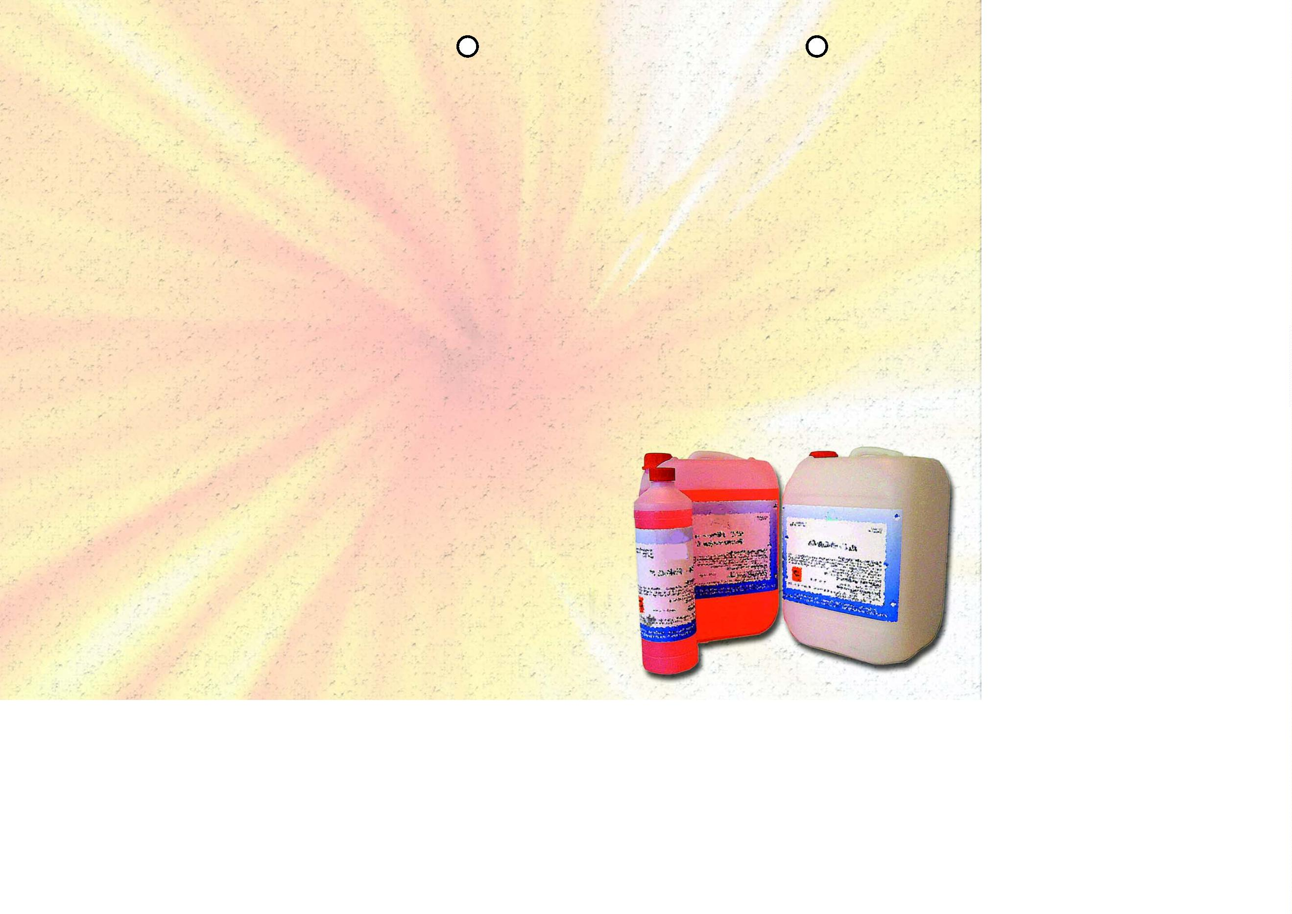

Protokoll zum Einsatz von Säuren
Bei täglicher Verwendung gleicher Einsatzmengen eines Zusatzstoffes
Blatt Nr.:______
Betrieb:_________________________
(z.B. Säuren in der Kälbertränke) kann die Dokumentation monatsweise erfolgen.
Bemerkungen
(Lagerstabilität,
Temperaturmessung, sonstige
Hinweise, evtl.
ggf. Feuchte
des
Futtermittels
Überprüfung der
Dosiergenauigkeit
Eingesetzte Säure/
Säuremischung
Menge des
Futtermittels
Dosierung
Säure
Datum
Art des Futtermittels
(ja/nein)
Nachbehandlung)
Zentralausschuss der Deutschen Landwirtschaft
Deutscher Bauernverband (DBV)
Verband der Landwirtschaftskammern (VLK)
Deutsche Landwirtschafts-Gesellschaft (DLG)
Eschborner Landstraße 122, 60489 Frankfurt a.M.
www.dlg.org
Deutscher Raiffeisenverband (DRV)
Adenauerallee 127, 53115 Bonn
www.raiffeisen.de
Claire-Waldoff-Straße 7, 10117 Berlin
www.bauernverband.de
Claire-Waldoff-Straße 7, 10117 Berlin
www.landwirtschaftskammern.de

